

**DEPARTEMEN ILMU KOMPUTER**

**FAKULTAS MATEMATIKA DAN ILMU PENGETAHUAN ALAM**

**INSTITUT PERTANIAN BOGOR**

**BOGOR**

**2018**

**RIZQI ALIFAHASNI ZAKIAH**

**PENERAPAN KONSEP INTERNET OF THINGS PADA SISTEM MONITORING VOLUME BAK SAMPAH DI TEMPAT PEMBUANGAN SAMPAH KOTA BOGOR**

**PERNYATAAN MENGENAI SKRIPSI DAN  
SUMBER INFORMASI SERTA PELIMPAHAN HAK CIPTA**

Dengan ini saya menyatakan bahwa skripsi berjudul Penerapan Konsep *Internet of Things* pada Sistem Monitoring Volume Bak Sampah di Tempat Pembuangan Sampah Kota Bogor adalah benar karya saya dengan arahan dari komisi pembimbing dan belum diajukan dalam bentuk apa pun kepada perguruan tinggi mana pun. Sumber informasi yang berasal atau dikutip dari karya yang diterbitkan maupun tidak diterbitkan dari penulis lain telah disebutkan dalam teks dan dicantumkan dalam Daftar Pustaka di bagian akhir disertasi ini.

Dengan ini saya melimpahkan hak cipta dari karya tulis saya kepada Institut Pertanian Bogor.

Bogor, November 2018

*Rizqi Alifahasni Zakiah*

NIM G64140006

**ABSTRAK**

RIZQI ALIFAHASNI ZAKIAH. Penerapan Konsep *Internet of Things* pada Sistem Monitoring Volume Bak Sampah di Tempat Pembuangan Sampah Kota Bogor. Dibimbing oleh SRI WAHJUNI dan WULANDARI.

Sampah masih menjadi masalah yang sulit untuk ditangani oleh pemerintah Kota Bogor. Jumlah penduduk kota ini mencapai angka 1.96 juta jiwa dan menghasilkan sekitar 4 920 meter kubik sampah atau setara dengan 984 ton. Selain menghasilkan jumlah sampah yang banyak, masalah juga timbul akibat keterbatasan jumlah armada transportasi pengangkutan sampah. Hal ini mengakibatkan sampah di Tempat Pembuangan Sampah menumpuk dan mencemari lingkungan. Oleh karena itu, diperlukan sebuah sistem monitoring jarak jauh untuk mengetahui kapan sampah perlu diangkut diluar jadwal regular, yaitu ketika volume sampah mendekati volume maksimal bak sampah. Penelitian ini akan membangun sebuah *prototype* untuk mengetahui volume sampah pada bak sampah secara *real time* dan mendeteksi apakah isi bak sampah telah melewati ambang batas yang telah ditentukan. Metode yang digunakan dalam penelitian adalah *Frame Difference Algorithm* dan *Perspective Projection Transformation.* Selain itu, penelitian ini juga menerapkan konsep *Internet of Things* dalam pengembangan aplikasi berbasis *mobile* sebagai sistem monitoring dan notifikasi bahwa volume sampah di Tempat Pembuangan Sampah telah melebihi ambang batas.

Kata kunci: *smart city,* pengangkutan sampah, *frame difference algorithm, perspective projection transformation internet of things*

**ABSTRACT**

RIZQI ALIFAHASNI ZAKIAH. Implementation Internet of Things Concept in Volume Monitoring System for Waste Disposal in Bogor City. Supervised by SRI WAHJUNI and WULANDARI.

Waste is still a problem that difficult to handle by the government of Bogor City. The population of this city reaches 1.96 million people and produces around 4 920 cubic meters of waste or equivalent to 984 tons. In addition to producing large amount of waste, problem also arise due to limitations on the number of of garbage transport fleets. This results in Waste Disposal (TPS) piled up and pollute the environment. Therefore, a remote monitoring system is needed to know when waste needs to be transported outside the regular schedule. This research will build a prototype to find out the volume of waste in disposal bin and detect whether the contents in disposal bin has exceeded the predetermined threshold. The methode that used in this research is Frame Difference Algorithm and applying Internet of Things in the development of mobile-based application as a notification system that when waste in disposal bin has exceeded the threshold.

Keywords: smart city, garbage transportation, frame difference algorithm, internet of things

Skripsi  
sebagai salah satu syarat untuk memperoleh gelar  
Sarjana Peternakan   
pada  
Departemen Ilmu Komputer

**DEPARTEMEN ILMU KOMPUTER**

**FAKULTAS MATEMATIKA DAN ILMU PENGETAHUAN ALAM**

**INSTITUT PERTANIAN BOGOR**

**BOGOR**

**2018**

**PENERAPAN KONSEP INTERNET OF THINGS PADA SISTEM MONITORING VOLUME BAK SAMPAH DI TEMPAT PEMBUANGAN SAMPAH KOTA BOGOR**

Judul Skripsi : Penerapan Konsep Internet of Things pada Sistem Monitoring Volume Bak Sampah di Tempat Pembuangan Sampah Kota Bogor

Nama : Rizqi Alifahasni Zakiah

NIM : G64140006

Disetujui oleh

|  |  |
| --- | --- |
| Dr Ir Sri Wahjuni, MS  Pembimbing I | Wulandari, SKomp MAgrSc  Pembimbing II |

Diketahui oleh

Prof Dr Ir Agus Buono, MSi MKom

Ketua Departemen

Tanggal Lulus:

**PRAKATA**

Puji dan syukur penulis panjatkan kepada Allah *subhanahu wa ta’ala* atas segala karunia-Nya sehingga karya ilmiah ini berhasil diselesaikan. Tema yang dipilih dalam penelitian yang dilaksanakan sejak bulan Juli 2018 ini ialah *Internet of Things*, dengan judul Penerapan Konsep *Internet of Things* pada Sistem Monitoring Volume Bak Sampah di Tempat Pembuangan Sampah Kota Bogor.

Penulis menyadari bahwa selama mengerjakan tugas akhir mengalami berbagai kendala dan masalah. Namun, berkat bantuan, bimbingan, arahan, dan dukungan dari berbagai pihak kendala dan masalah yang dihadapi berhasil diselesaikan. Penulis ingin mengucapkan terima kasih kepada:

1. Keluarga penulis, Ibu Tetew Nurlena, Bapak Endang Rahmat, dan adik Muthia Dwifitri Kamila yang tak henti memberi do’a, semangat, motivasi, dukungan moril serta materiil yang selalu menjadi motivasi bagi penulis.
2. Ibu Dr Ir Sri Wahjuni, MT dan Ibu Wulandari, SKom MAgrSc selaku dosen pembimbing yang telah sabar, dan selalu memberikan arahan dan motivasi selama pengerjaan tugas akhir.
3. Dosen penguji skripsi,
4. Akhiyar Waladi, SKomp dan Naufal Farras Mastika, SKomp yang telah membantu dan memotivasi penulis selama pengerjaan tugas akhir.
5. Teman-teman satu bimbingan, Marchelia Fika Pratiwi dan Choirul Umam yang telah memberikan saran dan dukungan selama pengerjaan tugas akhir, serta teman Lab NCC, Bestarina Zega yang tak henti menyemangati penulis.
6. Teman-teman seperjuangan selama menghabiskan masa studidi Ilmu Komputer, Hafshah Luthfiah, Cici Fadilah, dan Wulan Maulida.
7. Staf Departemen Ilmu Komputer, Bapak Ridwan dan Bapak Irvan, segenap pegawai dan pengajar Departemen Ilmu Komputer IPB yang telah membantu dan mendukung penelitian.
8. Sahabat-sahabat penulis, teman-teman Space angkatan 51 Departemen Ilmu Komputer atas kebersamaan, bantuan, serta semangat bagi penulis.
9. Segenap pihak yang terlibat dalam penyelesaian tugas akhir ini baik secara langsung maupun tidak langsung yang tidak dapat penulis sebutkan satu per satu.

Semoga karya ilmiah ini bermanfaat dan memberikan kontribusi nyata terhadap perkembangan ilmu pengetahuan.

Bogor, November 2018

*Rizqi Alifahasni Zakiah*

**DAFTAR ISI**

DAFTAR TABEL vi

DAFTAR GAMBAR vi

DAFTAR LAMPIRAN vi

PENDAHULUAN 1

Latar Belakang 1

Perumusan Masalah 2

Tujuan Penelitian 3

Manfaat Penelitian 3

Ruang Lingkup Penelitian 3

TINJAUAN PUSTAKA 3

*Smart City* 3

*Smart Environment* 4

Raspberry Pi 4

*Background Subtraction* 4

*Geometric Image Transformation* 5

*Internet of Things (IoT)* 5

REST API 5

JSON 5

Node JS 5

METODE 6

Data Penelitian 6

Tahapan Penelitian 6

Alat 7

Prosedur Analisis Data 8

HASIL DAN PEMBAHASAN 8

Hasil 8

Pembahasan 8

Panduan Teknis Penulisan 8

SIMPULAN DAN SARAN 14

Simpulan 14

Saran 14

DAFTAR PUSTAKA 15

LAMPIRAN 13

RIWAYAT HIDUP 15

**DAFTAR TABEL**

1. Tingkat kekerasan dan kandungan gula buah pisang ambon pada suhu simpan yang berbeda dan pemberian putresina 3
2. Tingkat kekerasan buah pisang raja pada suhu simpan yang berbeda dan pemberian putresina 3

**DAFTAR GAMBAR**

1. Diameter bunga krisan cv. Red Granada (**○**) dan Gold van Langen (●) pada beberapa tingkat naungan 3
2. *Style* yang tersedia pada templat 3
3. Opsi pembuatan bagian Daftar Isi 3
4. Membuat *text box* 3
5. Jendela *Layout* 3
6. Pilih *Top and Bottom* pada jendela *Text Wrapping* 3
7. Jendela untuk memasukkan judul ilustrasi 3
8. Jendela pembuatan Daftar Gambar, Tabel, dan Lampiran 3
9. Menu untuk memasukkan *page break* 3
10. Contoh gambar yang memiliki lebar kurang dari 10 cm 3

**DAFTAR LAMPIRAN**

1. Rata-rata dan simpangan baku beberapa sifat físik dan kimia tanah dari 78 contoh tanah di Kebun Percobaan Ciheuleut 3
2. Umur, indeks luas daun, dan hasil biji kering jagung yang ditanam pada lima ketinggian tempat 3

# PENDAHULUAN

## Latar Belakang

Saat ini sampah bukan hanya masalah Negara Indonesia, tapi juga masalah dunia. Pengelolaan sampah yang ada saat ini belum sesuai dengan metode dan pengelolaan sampah berwawasan lingkungan. Padahal hal ini penting untuk menciptakan lingkungan yang sehat agar dapat memberikan dampak positif terhadap masyarakat serta lingkungan. Berdasarkan Standar Nasional Indonesia 19-3964-1994, satuan timbulan sampah di kota besar adalah 2–2.5 liter/orang/hari, sedangkan satuan timbulan sampah di kota sedang dan kecil adalah 1.5–2 liter/orang/hari. Data Dinas Kependudukna dan Pencatatan Sipil Bulan Desember Tahun 2015 menunjukkan bahwa terdapat 1.96 juta jiwa di Kota Bogor sehingga kota ini dapat dikategorikan sebagai kota besar. Dapat disimpulkan bahwa untuk setiap harinya, Kota Bogor menghasilkan 4 920 meter kubik sampah atau setara dengan 984 ton.

Sampah perkotaan yang dapat diangkut ke Tempat Pembuangan Sampah (TPS) diperkirakan hanya 60%–70% dari total sampah dimana pengangkutan ini dilaksanakan oleh instansi pemerintah yang berwenang (Damanhuri 2005). Pengangkutan sampah dari TPS kecamatan menuju TPS pusat telah memiliki jadwal teratur setiap minggunya, namun belum dilaksanakan secara maksimal karena keterbatasan armada pengangkutan sampah. Masalah muncul ketika sampah di TPS kecamatan telah melebihi kapasitas sedangkan jarak menuju jadwal pengangkutan sampah selanjutnya masih terlalu lama. Salah satu contoh kasusnya adalah ketika diselenggarakan aktivitas atau acara besar di kecamatan sehingga jumlah sampah yang dihasilkan meningkat. Akibatnya, sampah menggunung dan terus bertambah di TPS kecamatan selama berhari-hari hingga pengangkutan sampah berikutnya tiba.

Untuk tesis/disertasi dengan pola rangkaian penelitian, dapat dituliskan telaah pustaka secara umum. Kebaruan (*novelty*)merupakan hal penting yang harus jelas tersurat atau tersirat dalam disertasi. Hal ini berarti penelitian disertasi bukan sekadar mengulang atau mengadaptasi penelitian yang telah dikerjakan oleh orang lain. Kebaruan dapat berupa penggunaan metode baru atau pendekatan baru untuk menelaah suatu permasalahan. Kebaruan dapat juga berupa perbaikan asumsi yang biasanya diambil untuk penyederhanaan dalam menelaah suatu permasalahan atau gejala, sehingga kebaruan yang ditawarkan ini merupakan sumbangan bermakna dari penulis pada pengembangan ipteks.

Berbagai kota di dunia baik di negara maju maupun negara berkembang kini tengah berlomba dalam menerepkan konsep *smart city* atau kota cerdas. Namun, pada pelaksanaannya, menurut majalah Forbes bulan Maret 2015, konsep *smart city* ini masih didominasi oleh kota-kota di negara maju seperti New York, London, dan Singapura. *Smart city* merupakan suatu model konseptual pembangunan yang mengintegrasikan pemanfaatan peran sumber daya manusia. Kolektifitas pemerintahan (pemerintah, swasta, dan masyarakat), dan teknologi dalam rangka peningkatan pembangunan kesejahteraan di daerah perkotaan (Angelidou 2014). Cohen Boyd, seorang peneliti dan professor yang mendalami bidang keberlanjutan sumberdaya, kewirausahaan, dan *smart city* mencetuskan diagram *smart city* atau yang lebih dikenal dengan *Cohen’s smart cities wheel* pada tahun 2012. Cohen mendefinisikan *smart city* dengan enam pilar utama yang salah satunya adalah *smart environment* atau lingkungan pintar. Kasus pengangkutan sampah yang ada di Kota Bogor dapat diselesaikan dengan menggunakan konsep *smart environment.* Untuk mewujudkannya, perlu penerapan aplikasi dan komputer.

Banyak metode yang telah dikembangkan untuk melakukan pengukuran parameter volume sampah salah satunya dengan *background subtraction.* Penelitian terkait monitoring dan deteksi citra menggunakan *background subtraction* telah dilakukan salah satunya dalam pengembangan sistem tertanam waktu nyata untuk menghitung jumlah kendaraan di jalan raya (Muqaddami 2017). *Frame difference algorithm* merupakan salah satu metode dari *background subtraction* yang dapat digunakan untuk mengatasi masalah sampah di Kota Bogor. Teknik ini digunakan untuk memisahkan *background* dan *foreground* dari citra yang diinginkan dengan cara mengurangi citra saat ini dengan citra *background*. Jika nilai mutlak piksel dari hasil pengurangan lebih besar dari threshold yang ditentukan, maka akan dipertimbangkan sebagai *foreground* (Singla 2014).

*Internet of Things* (IoT) adalah sebuah kemampuan benda mati untuk berinteraksi dengan objek lain, lingkungan maupun dengan peralatan komputasi cerdas lainnya melalui koneksi jaringan. Salah satu contoh IoT adalah sebuah perangkat yang digunakan untuk mengontrol dan memonitoring lingkungan (Uckelmann *et al.* 2011). Konsep ini dapat diterapkan untuk mengatasi masalah penggunangan sampah di TPS kecamatan Kota Bogor. Dengan IoT, volume bak sampah dapat dimonitoring dari jarak jauh. Keuntungan lain dari pengguanaan IoT adalah pengukuran dan pengamatan dilakukan secara *real time*.

REST atau *Representational State Transfer* adalah satu jenis web service yang menerapkan konsep perpindahan antara state yang digambarkan seperti jika browser meminta suatu halaman web, maka server akan mengirimkan state halaman web yang sekarang ke browser (Hariyanto *et al.* 2013). REST bekerja dengan bernavigasi melalui link *Hypertext Transfer Protokol* (HTTP) dengan perintah dasar GET, POST, PUT, DELETE. Penelitian terkait IoT dengan protokol REST telah dilakukan salahsatunya yaitu penerapan konsep IoT pada sistem pengendali otomatis irigasi (Waladi 2017). Keuntungan penggunaan IoT dengan protokol REST adalah mudah untuk diintegrasikan pada layanan *client* yang telah tersedia dan relatif ringan untuk membangun layanan penuh fitur yang terhubung.

Penelitian ini bertujuan untuk mendapatkan data volume sampah berdasarkan citra timbulan sampah. Data ini kemudian dikirim ke server menggunakan protokol REST untuk pengolahan lebih lanjut.

## Perumusan Masalah

Perumusan masalah dari penelitian ini adalah:

1. Bagaimana cara mengidentifikasi volume sampah dengan menggunakan *frame difference algorithm* dan *perspective projection trasformation*?
2. Bagaimana cara menentukan aturan notifikasi untuk diimplementasikan pada aplikasi berbasis *mobile*?
3. Bagaimana cara menerapkan protokol REST untuk pengiriman data hasil identifikasi volume sampah menuju server?

## Tujuan Penelitian

Tujuan dari penelitian ini adalah sebagai berikut:

1. Membangun sebuah sistem yang mengimplementasikan *frame difference algorithm* dan *perspective projection transformation* untuk mengetahui apakah volume sampah pada bak sampah telah melewati ambang batas yang ditentukan agar dapat segera dibersihkan.
2. Membuat aturan notifikasi pada aplikasi berbasis *mobile* untuk memberi peringatan bahwa sampah telah melebihi ambang batas yang ditentukan.
3. Membuat sistem menggunakan protokol REST untuk pengiriman dan penyimpanan data di server.

## Manfaat Penelitian

Hasil penelitian ini diharapkan dapat memberikan manfaat sebagai berikut:

1. Memberikan teknologi sehingga dapat membantu pihak Dinas Lingkungan Hidup untuk memberikan pelayanan cepat tanggap terhadap kasus penumpukan sampah berlebih.
2. Mendukung tercapainya s*mart city* Kota Bogor terutama di bidang *smart environment.*

## Ruang Lingkup Penelitian

Ruang lingkup penelitian ini adalah:

1. Penelitian hanya mendeteksi volume sampah yang ada, tidak termasuk identifikasi jenis sampah yang berada di dalam bak sampah.
2. Server dan aplikasi berbasis *mobile* yang digunakan pada penelitian adalah server hasil penelitian sebelumnya (Waladi 2017).
3. Pembangkitan notifikasi terjadi jika sampah melebihi ambang batas yang telah ditentukan.
4. Penelitian ini dilakukan dengan menggunakan miniatur bak sampah.

# TINJAUAN PUSTAKA

## *Smart City*

*Smart City* merupakan konsep kota cerdas dimana kota mampu menggunakan SDM, modal sosial, dan infrastruktur telekomunikasi modern untuk mewujudkan pertumbuhan ekonomi berkelanjutan dan kualitas kehidupan yang tinggi, dengan manajemen sumber daya yang bijaksana melalui pemerintahan berbasis partisipasi masyarakat (Caragliu *et al.* 2013). Konsep *smart city* mengacu pada enam pilar atau dimensi yang dicetuskan oleh Cohen Boyd yaitu masyarakat pintar (*smart people*), kehidupan cerdas (*smart living*), dan pemerintah pintar(*smart governance*). Dalam penerapannya, untuk menjadi *smart city* tidak perlu semua dimensi diterapkan. Konsep *Smart City* membantu masyarakatsuatu kota untuk memaksimalkan pengelolaan sumberdaya yang ada disekitarnya untuk menuju hidup yang lebih baik. Sebuah kota menjadi lebih pintar dan modern bukan hanya karena menggunakan teknologi yang tinggi saja, tetapi juga integrasi yang mencakup transportasi, kesehatan, peumahan, pengelolaan sampah dan lainnya.

## *Smart Environment*

*Smart environment* merupakan salah satu dari enam dimensi *smart city* yang berfokus pada lingkungan yang pintar. Ciri-ciri lingkungan yang pintar adalah kenyamanan, keindahan baik dalam segi fisik maupun non-fisik, lingkungan yang bersih, keberlanjutan sumberdaya, dan lainnya. Sebuah kota dapat dinilai apakah sudah melaksanakan konsep *smart environment* melalui pengelolaan sumber dayanya dan proses kelangsungannya (*sustainability).*

## Raspberry Pi

Raspberry Pi merupakan salah satu dari *Single Board Computer* atau SBC. Berfungsi seperti computer mini, Raspberry Pi menerapkan teknologi jaringan *wireless* dan *wire* yang dapat dihubungkan dengan monitor baik berupa TV, *smartphone* atau yang lainnya. Potensi Raspberry Pi luar biasa dan beragam dimulai dari kemampuan untuk *streaming,* sebagai multimedia *player*, mengakses internet, sebagai perangkat *game machine,* bahkan *mainboard* pengembangan *hardware.* Kemampuannya yang luar biasa menjadikan Raspberry Pi diminati oleh banyak kalangan dan berbagai usia.

Raspberry Pi juga dilengkapi dengan aksesoris tambahan salah satunya adalah kamera Raspberry Pi. Kamera ini dikoneksikan dengan Raspberry Pi melalui port CSi dengan pita sepanjang 15 cm. Kamera Raspberrypun memiliki library yang berfungsi untuk mengatur kamera, waktu, dan efek.

## *Frame Difference Algorithm*

*Frame difference algorithm* memiliki kecepatan proses yang cepat dan juga dapat diimplementasikan ke *hardware* dengan mudah. Algoritma ini bekerja dengan cara membandingkan dua buah nilai piksel citra yaitu citra sebelumnya atau dinotasikan dengan *Ik-1* dan citra setelahnya atau yang dinotasikan dengan *Ik* . Perbedaan ini yang kemudian disebut dengan *foreground.* Persamaanya didefinisikan dalam persamaan 1.

$D\left(x,y\right)=\left\{\begin{aligned}1, {|f}_{k}\left(x,y\right)-f_{k+1}(x,y)| ≥T \\ 0, {|f}_{k}\left(x,y\right)-f_{k+1}(x,y)| <T\end{aligned}\right.$ (1)

Persamaan diatas menunjukkan bahwa *fk(x,y)* adalah keadaan *frame* pertama kali untuk dijadikan *background* dan *fk+1(x,y)* adalah *frame* berikutnya*.* Untuk mendapatkan nilai *foreground* dilakukan pengurangan nilai citra saat bak sampah telah terisi atau *fk+1(x,y)* dengan nilai citra *background* atau *fk(x,y)* sehingga menghasilkan *binary image* yaitu *D(x,y).* Nilai T yang merupakan nilai *threshold* akan dibandingkan dengan nilai *D(x,y),* jika melebihi T maka dapat dikatakan sebagai *foreground* (Zhang *et al.* 2012).

Hasil citra dari *frame difference algorithm* memiliki kekurangan yaitu terdapat banyak titil-titik putus. Untuk menyambungnya kembali, perlu dilakukan penebalan setelah sebelumnya citra diberi perlakuan *grayscale* (Singla 2014).

## *Perspective Projection Transformation*

The functions in this section perform various geometrical transformations of 2D images. They do not change the image content but deform the pixel grid and map this deformed grid to the destination image. In fact, to avoid sampling artifacts, the mapping is done in the reverse order, from destination to the source. That is, for each pixel (*x,y*) of the destination image, the functions compute coordinates of the corresponding “donor” pixel in the source image and copy the pixel value:

## *Internet of Things (IoT)*

*Internet of Thinngs* adalah sebuah kemampuan benda mati untuk menghubungkan objek-objek cerdas dan memungkinkannya untuk berinteraksi dengan objek lain, lingkungan, maupun jaringan internet. Implementasi IoT dapat dilakukan dengan berbagai macam teknologi diantaranya adalah *radio frequency identification* (RFID) atau alat pengenal dan pengidentifikasi benda dan lokasi, *cloud computing, wireless sensor network* (WSN), dan lainnya. IoT dengan menggunakan protokol yang telah disepakati dapat melakukan pertukaran informasi untuk memperoleh kecerdasan identifikasi, monitoring, manajemen maupun pelacakan.

## REST API

Representational State Transfer (REST) adalah web service yang menerapkan konsep perpindahan *state*.

## JSON

JSON adalah

## Node JS

Node.js merupakan

# METODE

## Data Penelitian

Data yang akan digunakan dalam penelitian ini adalah data dalam bentuk citra yang didapat dari hasil penangkapan citra menggunakan sensor kamera Raspberry Pi. Data yang didapatkan kemudian akan diolah untuk mendapatkan nilai volume sampah dalam bak sampah serta nilai yang merepresentasikan level dari volume yang didapat dengan rentang satu sampai lima. Data akan disimpan dalam server dan ditampilkan di aplikasi berbasis *mobile* agar mudah dibaca oleh *user.* Server dan aplikasi berbasis *mobile* yang digunakan dalam penelitian ini merupakan hasil dari penelitian sebelumnya (Waladi 2017).

## Tahapan Penelitian

Tahapan penelitian yang akan digunakan dapat dilihat dalam Gambar 1. Penelitian ini dilakukan melalui tahapan identifikasi masalah, studi literature, perancangan arsitektur sistem, implementasi, integrasi *hardware* dan *software,* dan terakhir pengujian serta evaluasi.

Berikut ini adalah penjelasan mendetail setiap tahapan yang dilakukan sesuai dengan Gambar 1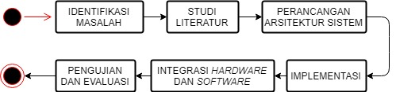.

Gambar Tahapan Penelitian

**Identifikasi Masalah**

Tahapan identifikasi masalah dilakukan untuk mengetahui masalah apa yang dihadapi di lapangan. Jadwal rutin pengangkutan sampah dan volume bak sampah yang digunakan. Kebutuhan sistem pengambilan citra ini menggunakan kamera, perangkat pengolahan data berupa Raspberry Pi, bahasa yang digunakan yaitu python serta *library* bantuan.

**Studi Literatur**

Studi literatur dilakukan untuk mengumpulkan informasi yang berkaitan dengan penelitian serta untuk memperkuat ilmu dasar mengenai IoT dan protokol jaringan sensor. Tahapan ini juga dilakukan sebagai tahap observasi terhadap penelitian-penelitian ataupun sistem yang sudah ada sebelumnya untuk dikembangkan dalam penelitian, terutama dalam bidang deteksi citra dengan menggunakan teknik *background substraction.* Dengan adanya tahapan studi literatur diharapkan dapat berguna untuk lebih memahami sistem yang akan dibangun selama penelitian.

**Perancangan Arsitektur Sistem**

Perancangan arsitektur sistem dilakukan dengan memperhatikan sumberdaya yang ada. Proses yang akan terjadi dalam program adalah dimulai dengan pengambilan gambar kondisi bak sampah di TPS. Data *input* yang berupa data citra ini diolah di dalam Raspberry Pi untuk mencari *foreground* dengan metode *frame difference algorithm.* Setelah itu, hasil dari *foreground* akan diolah menggunakan salah satu metode 3D *projection* yaitu *perspective transformation.* dibandingkan dengan ambang batas. Jika tidak melebihi ambang, data hanya akan dikirimkan ke server. Tapi jika data hasil melewati ambang batas, data dikirim ke server dan ke *device* berbasis *mobile* untuk ditampilkan dalam bentuk notifikasi. *Server* dan *software* antarmuka berbasis *mobile* yang digunakan adalah sistem yang telah dikembangkan oleh Waladi (2017).

Tahapan perancangan sistem dilakukan seperti pada Gambar 2. Masukan data berupa citra yang dikirimkan melalui kamera Raspberry Pi. Arsitektur *internet of things* yang digunakan pada penelitian ini adalah hasil dari penelitian sebelumnya yaitu mengenai penerapan konsep *internet of things* pada sistem pengendali otomatis irigasi lahan produksi (Waladi 2017).

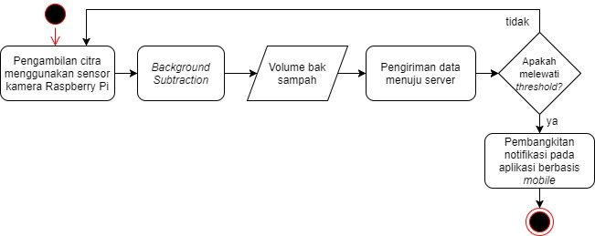

Gambar Diagram Perancangan Sistem

**Implementasi**

Program yang telah dirancang kemudian diimplementasikan pada tahapan ini. Yang dilakukan adalah pemasangan alat dan pemrograman pada *node controller (*Raspberry Pi), *node* sensor (kamera Raspberry Pi), dan server.

**Integrasi Software dan Hardware**

Tahapan ini merupakan tahap pengintegrasian antara program yang telah dibuat dan *hardware.* Perlu diperhatikan juga kecocokan antara program atau bahasa yang digunakan dengan alat.

**Pengujian dan Evaluasi**

Tahapan ini digunakan untuk menguji dan mengevaluasi sistem yang telah dibuat dimulai dari sensor menggunakan kamera, mengolah citra, mencari volume, bak sampah, mengirim data ke server, dan membangkitkan notifikasi.

## Alat dan Bahan

Spesifikasi *hardware* dan *software* yang digunakan untuk penelitian ini dapat dilihat dalam Tabel 1, Tabel 2, Tabel 3, dan Tabel 4.

Tabel *Hardware* utama

|  |  |
| --- | --- |
| Nama *Hardware* | Keterangan |
| *Single Board Computer* (SBC) | Raspberry Pi 3 |
| Kamera Raspberry Pi | 5 *mega*pixel |

Tabel *Software* utama

|  |  |
| --- | --- |
| Nama *Software* | Keterangan |
| *Operating Sistem* (OS) SBC | Raspbian Jessie |
| *Web Service* (API) | Node.js (KeystoneJS versi 1.0.1) |
| Python | Bahasa pemrograman di *single board computer* (SBC) |
| Java | Bahasa pemrograman di aplikasi *mobile* |

Tabel *Hardware* pendukung

|  |  |
| --- | --- |
| Nama *Hardware* | Keterangan |
| Laptop | Acer Espire E 14 i5, RAM 4GB |
| Kabel LAN | Cross and *straight* |
| Micro USB | 30 cm |
| Power Adapter | 12 *Volt*, 2 *Ampere* |

Tabel *Software* pendukung

|  |  |
| --- | --- |
| Nama *Software* | Keterangan |
| *Operating Sistem* Laptop | Windows 10 Pro 64-Bit |
| Android Studio | Versi 2.3.2 |
| Postman | REST *client* |
| Samsung Galaxy J5 Prime | Android 7.0, 2GB RAM, |
| VNC Viewer | Versi 6.18.907 |
| Robo 3T | Versi 1.2.1 |
| Sublime Text | Versi 3.1.1 |

# HASIL DAN PEMBAHASAN

Hasil penelitian dapat digabung dengan pembahasan menjadi bab Hasil dan Pembahasan. Pemisahan atau penggabungan kedua bagian ini bergantung pada keadaan data dan kedalaman pembahasannya sesuai dengan arahan pembimbing. Bila Hasil dan Pembahasan disatukan dalam satu bab, sajikan dahulu hasil penelitian, beri penjelasan yang cukup untuk temuan penting, lanjutkan dengan analisis dan kemudian dengan pembahasan. Subbab dalam Hasil dan Pembahasan dikembangkan secara sistematis dan mengarah ke simpulan.

## Hasil

Hasil penelitian dituliskan secara sistematis sesuai dengan data yang diperoleh dan analisis yang dilakukan. Bab Hasil dapat dibagi dalam beberapa subbab atau bahkan dalam beberapa bab dengan judul yang berbeda-beda sesuai dengan tujuan penelitian. Misal: dimulai dengan deskripsi daerah penelitian (*setting*) dan diikuti oleh beberapa bab untuk menjawab setiap tujuan penelitian. Hasil penelitian disajikan dengan jelas, terutama ketika memaparkan temuan penting.

## Pembahasan

Sebelum menentukan apa yang harus diuraikan dalam Pembahasan, penulis hendaknya membaca lagi dengan saksama tujuan penelitian dan hipotesis agar arah pembahasan difokuskan untuk menjawab tujuan dan menguji hipotesis. Pembahasan merupakan tempat penulis mengemukakan pendapat dan argumentasi secara bebas, tetapi singkat dan logis menuju tujuan penelitian yang ingin dicapai. Hindari alur uraian yang berputar-putar. Kemampuan menganalisis penulis sebagai seorang calon ilmuwan dipertaruhkan di bagian ini.

## Panduan Teknis Penulisan

Dalam pembuatan karya tugas akhir, kendala teknis dalam penggunaan aplikasi pengolah kata sering ditemui. Pada bagian ini, beberapa langkah untuk menyelesaikan kendala tersebut akan diberikan. Penyelesaikan kendala tersebut disesuaikan dengan templat ini. Panduan teknis yang lebih lengkap dapat diakses di situs http://ppki.ipb.ac.id.

### Pengaturan *Style* Tulisan

Judul bab, subbab, dan subsubbab masing-masing memiliki format penulisan tersendiri (*lihat* Lampiran 1 buku Pedoman Penulisan Karya Ilmiah). Format tersebut dapat diatur secara otomatis menggunakan fitur *styles* pada Microsoft Word. Pada templat ini, beberapa *style* yang sering digunakan dalam penulisan karya ilmiah telah tersedia (Gambar 2). *Style* dapat diakses pada menu *Home*.

*Style* yang disediakan oleh templat ialah *style* untuk daftar ilustrasi (tabel, gambar, dan lampiran), daftar pustaka, tubuh tulisan, judul bab, judul subbab, judul subsubbab, dan judul ilustrasi. Beberapa *style* tersebut tetap memerlukan pengaturan secara manual yang dilakukan oleh penulis karya ilmiah. Contohnya, penomoran pada daftar tabel, gambar, dan lampiran harus diulang pada setiap daftar ilustrasi. Oleh karena itu, pengecekan format oleh penulis tetap disarankan untuk dilakukan sebelum karya ilmiah dicetak.

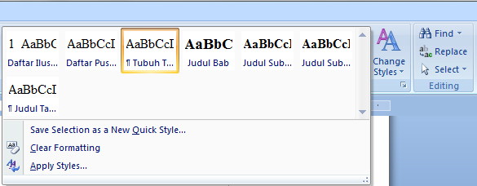

Gambar 2 *Style* yang tersedia pada templat

*Style* yang tersedia pada templat

### Pengaturan Judul Bab, Subbab, dan Subsubbab

Untuk mengatur format judul bab, subbab, dan subsubab, fitur *Style* dapat digunakan. Untuk memberikan *Style* pada ketiga judul tersebut, sorotlah judul tersebut, kemudian pilih *Style* yang sesuai dengan jenis judul yang diatur. Contohnya, teks yang akan dijadikan judul bab disorot, kemudian *Style* judul bab dipilih. Pengaturan *Style* pada judul-judul tersebut dapat mempermudah proses pembuatan daftar isi pada karya ilmiah. Jarak antara judul dan bagian di bawahnya telah diatur secara otomatis. Akan tetapi, jarak antara judul dan bagian di atasnya tetap harus diatur secara manual karena beberapa kendala teknis. Berikan jarak yang sesuai dengan yang tercantum pada PPKI.

### Pembuatan Daftar Isi

Daftar isi dapat dibuat secara otomatis menggunakan Microsoft Word. Syaratnya ialah setiap judul bab, subbab, dan subsubbab telah diatur menggunakan *style* yang tersedia. Untuk membuat Daftar Isi, letakkan kursor pada halaman Daftar Isi. Kemudian, pilihlah *References*, *Table of Contents*, dan *Insert* *Table of Contents*. Pada jendela yang muncul, pilih opsi seperti yang tergambar pada Gambar 3. Kemudian, tekan tombol OK. Apabila setelah Daftar Isi dibuat terdapat perubahan pada tulisan, tekan tombol kanan tetikus pada daerah Daftar Isi, kemudian pilih *Update Field*. Apabila yang berubah hanya halaman saja, pilihlah opsi *Update page number only*. Apabila sistematika tulisan juga berubah, pilihlah opsi *Update entire table*. Setelah itu, tombol OK ditekan. Nomor halaman untuk Daftar Isi, Daftar Gambar, Daftar Lampiran, Lampiran, dan Riwayat Hidup harus disesuaikan secara manual karena beberapa kendala teknis.

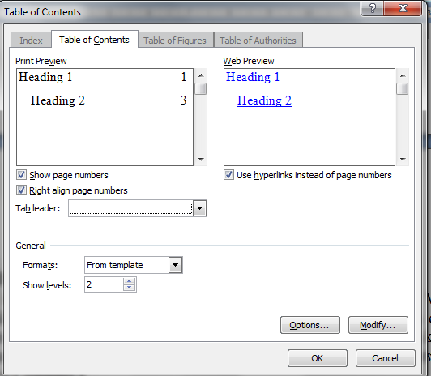

Gambar 3 Opsi pembuatan bagian Daftar Isi

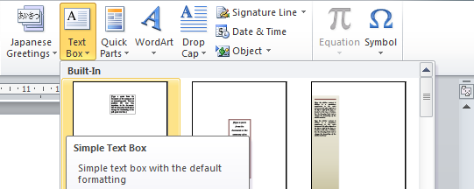

Gambar 4 Membuat *text box*



Gambar 3 Opsi pembuatan bagian Daftar Isi



Gambar 4 Membuat *text box*

### Pengaturan Tata Letak Tabel dan Gambar

Kesulitan yang sering ditemui dalam penulisan karya ilmiah ialah peletakan tabel dan gambar yang kurang tepat. Hal ini menimbulkan ruang kosong yang cukup banyak pada bagian bawah halaman atau terpotongnya tulisan dalam sebuah halaman. Untuk mengatasi hal tersebut, gambar atau tabel dapat diletakkan dalam sebuah *text box* yang diletakkan di bagian atas atau bawah halaman.

Pertama, buatlah sebuah *text box*. Pada Microsoft Word 2007 dan 2010, *text box* dapat dibuat pada menu Insert 🡪 Text Box (Gambar 4). Kemudian, pindahkan gambar atau tabel beserta judulnya ke dalam *text box* tersebut, dan sesuaikan ukuran *text box* tersebut Sesuaikan ukuran *text box* sesuai dengan besarnya gambar atau tabel. Lebar *text box* disarankan sama dengan bidang gambar agar lebar judul tidak melebihi bidang gambar atau tabel. Namun, jika lebar gambar kurang dari 10 cm, lebar *text box* diatur sebesar 10 cm. Hal ini dilakukan agar bidang judul tidak terlalu sempit.

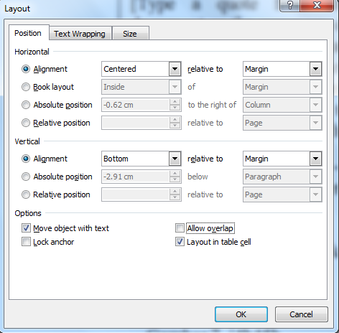

Gambar 5 Jendela *Layout*

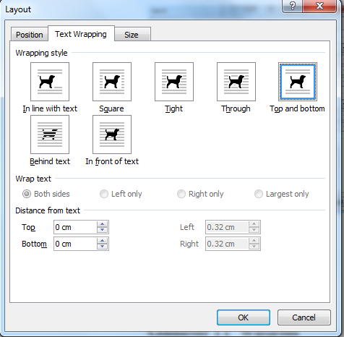

Gambar 6 Pilih *Top and Bottom* pada jendela *Text   
 Wrapping*



Gambar 5 Jendela *Layout*



Gambar 6 Pilih *Top and Bottom* pada jendela *Text   
 Wrapping*

Selanjutnya, tata letak *text box* harus diatur agar sesuai dengan format yang diberikan dalam Pedoman Penyajian Karya Ilmiah. Opsi pengaturan tata letak berada pada jendela *Layout*. Untuk masuk ke jendela tersebut pada Word 2007, klik kanan pada *text box* kemudian pilih *Format Text Box* 🡪 *Layout* 🡪 *Advanced*. Pada Word 2010, klik kanan pada *text box* kemudian pilih *More Layout Options*.

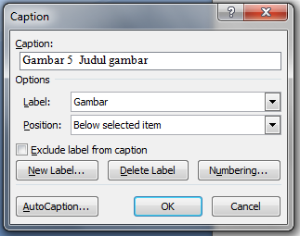

Gambar 7 Jendela untuk memasukkan judul ilustrasi



Gambar 7 Jendela untuk memasukkan judul ilustrasi

Pada *Position*, atur nilai *horizontal alignment* dan *vertical alignment* sesuai dengan Gambar 5. Pastikan pilihan *Allow overlap* tidak dicentang. Setelah itu, pilih *Wrapping Style, Top and Bottom* (Gambar 6). Setelah tombol OK ditekan, posisi *text box* akan disesuaikan dengan opsi yang telah diatur sebelumnya. Jangan lupa untuk menghilangkan warna garis *text box* yang secara *default* bewarna hitam. Dengan menggunakan *text box*, posisi gambar atau tabel dapat diatur dengan mudah tanpa menimbulkan ruang kosong yang signifikan pada karya ilmiah.

### Pemberian Judul Tabel, Gambar, dan Lampiran

Tabel, Gambar, dan Lampiran yang dicantumkan dalam karya ilmiah harus diberi judul. Untuk mempermudah pembuatan Daftar Tabel, Gambar, dan Lampiran, sebaiknya fitur *caption* pada Word digunakan. *Caption* dapat diberikan dengan menekan tombol kanan tetikus pada Gambar atau Tabel. Setelah itu, muncul jendela *caption* (Gambar 7). Pilihlah label yang sesuai dengan jenis ilustrasi. Judul ilustrasi dimasukkan pada *text box* *Caption*. Aturlah format judul ilustrasi sesuai dengan yang tercantum pada PPKI.

### Pembangkitan Daftar Tabel, Gambar, dan Lampiran

Daftar Tabel, Gambar, dan Lampiran dicantumkan pada tulisan. Ketiga daftar tersebut dapat dibuat dengan menggunakan fitur *Table of Figures*. Namun, setiap judul Tabel, Gambar, dan Lampiran harus diberi judul dengan menggunakan *caption* agar fitur ini dapat digunakan.

Fitur ini dapat digunakan dengan memilih menu *References* 🡪 *Insert Table of Figures*. Setelah itu, jendela seperti pada (Gambar 8) akan muncul. Pastikan semua kolom terisi sesuai dengan Gambar 8. Bagian *Caption label* diisi dengan jenis ilustrasi yang ingin dibuat daftarnya.

Setelah daftar dibuat, sorotlah seluruh bagian daftar tersebut, kemudian berikan *style* Daftar Ilustrasi. Setiap baris pada daftar akan diberi nomor secara otomatis. Apabila terjadi ketidaksesuaian penomoran, pengaturan penomoran harus diatur kembali. Contohnya, poin pertama Daftar Gambar diberi nomor 3, padahal seharusnya diberi nomor 1. Apabila hal ini terjadi, tekanlah tombol kanan tetikus pada nomor poin pertama, kemudian pilih opsi *Restart Numbering*.

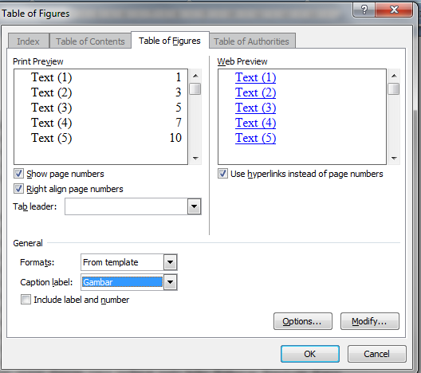

Gambar 8 Jendela pembuatan Daftar Gambar, Tabel, dan Lampiran



Gambar 8 Jendela pembuatan Daftar Gambar, Tabel, dan Lampiran

### Pengaturan Persamaan Matematika

Seringkali, persamaan perlu dituliskan dalam karya tulis ilmiah. Persamaan dapat dibuat dengan menggunakan fitur *equation editor*. Persamaan yang disajikan dalam bentuk gambar tidak disarankan karena kualitas pada saat pencetakan akan menurun. *Equation editor* dapat dibuka dengan memilih menu *Insert*, *Equation*, lalu pilih *Insert New Equation*.

Harus diperhatikan bahwa Word akan memberikan fon Cambria Math pada setiap persamaan yang dibuat. Untuk mengubah fon menjadi Times New Roman, persamaan harus diubah terlebih dahulu dalam bentuk *normal text*. Pengubahan dilakukan dengan menyorot persamaan, memilih menu *Design*, kemudian mengaktifkan tombol *normal text* yang terdapat pada sisi kiri. Setelah hal tersebut dilakukan, barulah jenis fon untuk persamaan dapat diubah. Pastikan penulisan persamaan sesuai dengan yang terdapat pada buku Pedoman Penulisan Karya Ilmiah. Berikut merupakan contoh persamaan yang fonnya telah diubah menjadi Times New Roman.

$$\text{f}\left(\text{x}\right)\text{=}{\text{a}}_{\text{0}}\text{+}\sum_{\text{n}\text{=1}}^{\text{∞}}{\left({\text{a}}_{\text{n}}\text{cos}{\frac{\text{n}\text{π}\text{x}}{\text{L}}}\text{+}{\text{b}}_{\text{n}}\text{sin}{\frac{\text{n}\text{π}\text{x}}{\text{L}}}\right)\text{;} \text{dengan }\text{x}\text{ ≥ 0}}$$

### Penggunaan *Page Break*

Bab yang baru tidak harus ditulis pada halaman baru, termasuk penulisan Daftar Pustaka. Jika bab baru ingin ditulis pada halaman baru, *page break* disarankan untuk digunakan. Pada beberapa kasus, penulis karya ilmiah memberikan beberapa baris kosong pada halaman yang berada tepat di bab baru tersebut. Hal tersebut tidak efisien karena apabila dilakukan pengubahan pada bagian di atasnya, awal bab baru akan turun. Untuk mempermudah, gunakan fitur *page break*. *Page break* dapat dimasukkan dengan memilih menu *page layout* 🡪 *breaks* 🡪 *page breaks* (Gambar 9)*.* Dengan *page breaks*, posisi judul bab pada awal halaman tidak akan mengalami perubahan walaupun bagian sebelum halaman tersebut mengalami perubahan.

# SIMPULAN DAN SARAN

## Simpulan

Simpulan merupakan jawaban dari tujuan yang sudah ditentukan dan tidak dimaksudkan sebagai ringkasan hasil. Dalam Simpulan, penulis harus dan hanya menjawab masalah dan tujuan penelitian yang telah dirumuskan pada Pendahuluan. Simpulan merupakan generalisasi dari hasil penelitian dan argumentasi penulis, atau pernyataan singkat yang merupakan hakikat dari bab Hasil dan Pembahasan atau hasil pengujian berbagai hipotesis yang berkaitan.

Simpulan merupakan hasil penelitian yang boleh jadi telah dikemukakan dalam perumusan masalah dan telah diberi jawaban sementara berupa hipotesis. Dalam menulis simpulan, penulis harus membedakan dugaan, temuan, dan simpulan hasil studi. Pernyataan simpulan harus dilakukan secara cermat dan hati-hati. Penyampaian simpulan ini dapat dilakukan sebanyak 3 kali, yakni dalam Pembahasan, Simpulan, dan Abstrak sehingga diperlukan kecermatan untuk menyajikannya dengan ungkapan yang berbeda-beda.

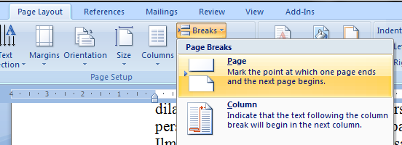

Gambar 9 Menu untuk memasukkan *page break*



Gambar 9 Menu untuk memasukkan *page break*

## Saran

Saran seyogianya mengarah ke implikasi atau tindakan lanjutan yang harus dilakukan sehubungan dengan temuan atau simpulan penulis. Saran yang dikemukakan harus berkaitan dengan pelaksanaan atau hasil penelitian. Dengan demikian saran ini mengemukakan hal-hal yang perlu diteliti lebih lanjut terutama untuk memperbaiki kelemahan atau kekurangan dalam penelitian yang dilakukan atau perbaikan asumsi yang diambil sehingga didapatkan hasil yang lebih baik. Jadi, saran tersebut harus diuraikan secara spesifik. Jangan menyarankan hal-hal yang tidak dianalisis dan dibahas dalam penelitian serta terkesan menggurui atau memuaskan keinginan peneliti. Untuk penelitian yang berkaitan dengan permasalahan kebijakan, tidak perlu menyarankan kebijakan yang tidak berkaitan dengan hasil penelitian.

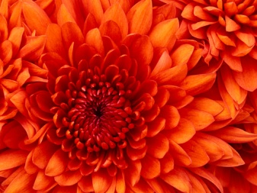

Gambar 10 Contoh gambar yang memiliki lebar   
 kurang dari 10 cm

# DAFTAR PUSTAKA

Bente AD, Rico-Hesse R. 2006. Model of dengue virus infection. *Drug Discov Today Dis Models*. 3(1):97-103. doi: 10.1016/j.ddmod. 2006.03.014.

Bernardo L, Izquierdo A, Prado I, Rosario D, Alvarez M, Santana E, Castro J, Martinez J, Rodriguez R, Morier L *et al*. 2008. Primary and secondary infections of *Macaca fascicularis* monkey with Asian and American genotypes of dengue virus 2. *Clin Vaccine Immunol*. 15(3): 439-446. doi: 10.1128/CVI.00208-07.

Kochel TJ, Watts DM, Gonzalo AS, Ewing DF, Porter KR, Russell KL. 2005. Cross-serotype neutralization of dengue virus in *Aotus nancyme* monkeys. *J Infect Dis*. 191(6):1000-1004. doi:10.1086/427511.

Onlamoon N, Noisakran S, Hsiao HM, Duncan A, Villinger F, Ansari AA, Perng GC. 2010. Dengue virus-induced hemorrhage in a nonhuman primate model. *Blood*. 115(9):1823-1834. doi:10.1182/blood-2009-09-241990.

[WHO] World Health Organization. 2009. Dengue and dengue haemorrhagic fever [internet]. [diacu 2009 Mei 6]. Tersedia dari: http://www.who.int /mediacentre/ factsheets/ fs117/en/ index.html.

Lampiran 1 Rata-rata dan simpangan baku beberapa sifat físik dan kimia tanah dari 78 contoh tanah di Kebun Percobaan Ciheuleut

|  |  |  |
| --- | --- | --- |
| Sifat | Rata-rata | Simpangan baku |
| Pasir (%) | 47.66 | 23.81 |
| Lempung (%) | 21.80 | 11.94 |
| Liat (%) | 30.72 | 18.09 |
| C-organik (%) | 0.61 | 0.57 |
| Rapatan isi (mg m-3) | 1.43 | 0.16 |
| KTK (mek 100 g-1 tanah)a | 18.08 | 17.09 |
| KAT pada KL (g g-1) | 23.62 | 10.80 |
| KAT pada TLP (g g-1) | 11.11 | 9.05 |

aBanyaknya 70 contoh tanah; KTK: kapasitas tukar kation, KAT: kadar air tanah, KL: kapasitas lapang, TLP: titik layu permanen.

Lampiran 2 Umur, indeks luas daun, dan hasil biji kering jagung yang ditanam pada lima ketinggian tempat

|  |  |  |  |
| --- | --- | --- | --- |
| Ketinggian  (m dpl) | Umur  (hari) | Indeks luas daun | Hasil  (ton ha-1) |
| 856 | 115 | 3.10 | 5.69 |
| 605 | 106 | 3.09 | 5.43 |
| 400 | 100 | 2.47 | 4.80 |
| 210 | 93 | 2.46 | 4.25 |
| 10 | 88 | 2.12 | 4.03 |

**RIWAYAT HIDUP**

Dalam riwayat hidup dijelaskan tempat dan tanggal kelahiran mahasiswa, putra dan putri ke berapa dari orang tua, nama kedua orang tua atau wali. Untuk skripsi, tuliskan pendidikan penulis seja\k sekolah menengah hingga terdaftar sebagai mahasiswa IPB. Kegiatan penulis di luar akademik yang menunjang pendidikan juga baik dicantumkan, terutama prestasi akademik yang pernah diraih selama masa kemahasiswaan. Uraian tentang riwayat hidup tidak lebih dari satu halaman.